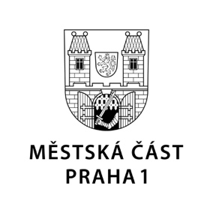

TISKOVÁ ZPRÁVA 16. duben 2021

Praha 1 rozdělila dotace na podporu kulturních, sportovních a volnočasových projektů

Více než pět milionů korun – přesně pak 5,34 milionu – takovou částkou Praha 1 podpoří divadelní projekty, vizuální umění, hudbu, literaturu, projekty, které přispějí k ochraně jejího kulturního dědictví, kroužky, volnočasové organizace pro děti a mládež anebo třeba specializované sportovní oddíly.

V oblasti ochrany kulturního dědictví budou podpořeny například oprava cihelné opěrné zdi Anglického dvorku u kostela sv. Vojtěcha, restaurování dřevěné i kovové části vstupních dveří na jižní straně kostela sv. Haštala anebo restaurování sochy sv. Petra u kostela sv. Petra Na Poříčí.

Z kulturních projektů získají finanční dotaci například Divadlo v Řeznické, projekt V hlavní roli stáří organizace Život 90, varhanní nešpory Maltézských rytířů Společnosti pro duchovní hudbu, projekty scénického umění, tance, vizuálního umění (fotografie, architektura, výtvarné umění, film), hudební a literární projekty, komunitní akce a další.

V oblasti využití volného času dětí a mládeže obdrží dotace mimo jiných projekty základních škol z Prahy 1, oddíly jako např. Junák, Kondor, TJ Sokol Staré Město, dále třeba Muzeum Karla Zemana, spolek Prevence dětem či divadelní kroužky Paměti národa.

V oblasti sportu budou třeba podpořena dvě kluziště, Sokol, sportovní kluby (SK Start, SK Hradčany), specializované oddíly (šerm, tenis, plavání, jóga v parcích Prahy 1) a další přínosné projekty.

Kontakt:
Petr Bidlo, vedoucí oddělení vnějších vztahů
Mobil: 775 118 877, petr.bidlo@praha1.cz

